Нетрадиционные техники рисования для детей дошкольного возраста

Существует множество техник нетрадиционного рисования, их необычность состоит в том, что они позволяют детям быстро достичь желаемого результата. Например, какому ребенку будет неинтересно рисовать пальчиками, делать рисунок собственной ладошкой, ставить на бумаге кляксы и получать забавный рисунок. Перечисленные ниже техники рисования помогают развивать у ребенка оригинальные идеи, воображение, творчество, мелкую моторику пальцев рук, самостоятельность. Обучать нетрадиционным техникам рисования можно начинать уже в младшем возрасте, постепенно усложняя техники рисования.

С детьми младшего дошкольного возраста можно использовать:
- рисование пальчиками
- рисование ватными палочками
- тычок жесткой полусухой кистью
- рисование ладошками
Детей среднего дошкольного возраста можно знакомить с более сложными техниками:
- оттиск поролоном
- печать по трафарету
- свеча и акварель
- набрызг
- тычкование
В старшем дошкольном возрасте дети могут освоить ещё более трудные методы и техники:
- кляксография с трубочкой
- кляксография обычная
- рисование зубочисткой
- монотипия-рисование нитками
Каждый из этих методов - это маленькая игра. Их использование позволяет детям чувствовать себя раскованнее, смелее, развивает воображение, да свободу для самовыражения, так же работа способствует развитию координации движений.
Тычок жесткой полусухой кистью.
Возраст: любой
Материалы: жесткая кисть, гуашь, бумага любого цвета и формата
Способы получения изображения: ребенок опускает в гуашь кисть и ударяет ею по бумаге, держа вертикально. При работе кисть в воду не опускается. Таким образом заполняется весь лист, контур или шаблон. Получается имитация пушистой или колючей поверхности
Рисование пальчиками.
Возраст: от двух лет
Материалы: гуашь, плотная бумага любого цвета, салфетки
Способ получения изображения: ребенок опускает в гуашь пальчик и наносит точки, пятнышки на бумагу. После работы пальчики вытираются салфеткой, а затем гуашь смывается водой.
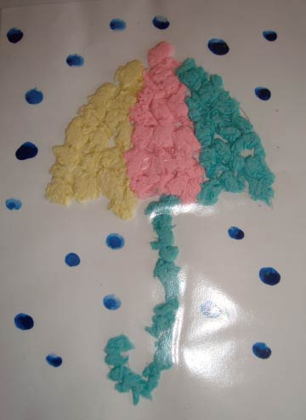
Рисование ладошками
Возраст: от трех лет
Материалы: гуашь или акварель, широкая кисть или кусочек поролона, бумага любого цвета, салфетки
Способ получения изображения: поролоном или широкой кистью окрашиваем ладошку ребенка выбранным цветом, затем отпечатываем ладошку на бумаге, дорисовываем недостающие детали. Можно использовать одновременно несколько цветов. После работы ладошку вытираем салфеткой и оставшуюся краску смываем водой.
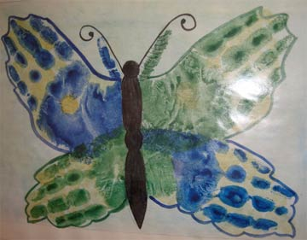
Рисование нитками
Возраст: от четырех лет
Материалы: нитки (лучше шерстяные) различной длины, гуашь, бумага
Способ получения изображения: опускаем нитки в краску, что бы они пропитались, концы нитки при этом должны оставаться сухими. Укладываем нитку на листе бумаги в произвольном порядке, сверху накрываем чистым листом бумаги, концы нитки должны быть видны. Потянуть за концы нитку, одновременно прижимая верхний лист бумаги. Дорисовать необходимые элементы. После освоения этой техники с использованием одной нитки можно усложнять работу и использовать две и более нити.
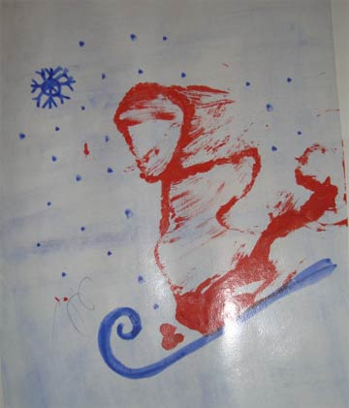
Рисование на сырой мятой бумаге
Возраст: от пяти лет
Материалы: бумага, краски, вода, кисти, салфетки
Способ получения изображения: лист бумаги осторожно смять, что бы нарушить структуру бумаги. Расправить бумагу и намочить ее водой. Рисуем способом по сырому задуманный образ. Хорошо удаются в этой технике пейзажи
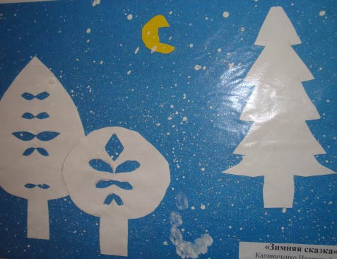.
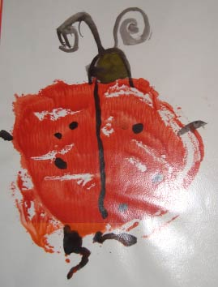
Набрызг
Возраст: от пяти лет
Материалы: бумага, гуашь, зубная щетка, расческа с зубчиками в один ряд
Способ получения изображения: ребенок опускает зубную щетку в баночку с краской, затем проводит расческой по зубной щетке, держа её над бумагой.
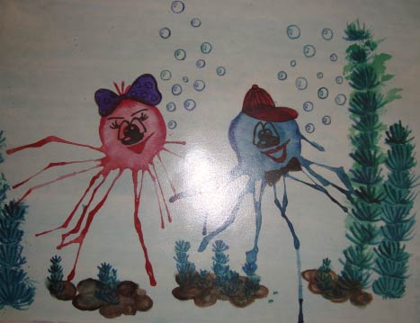
Кляксография обычная
Возраст: от пяти лет
Материалы: бумага, гуашь, пластиковая ложка
Способ получения изображения: ребенок зачерпывает гуашь пластиковой ложкой и выливает на бумагу. В результате получаются пятна в произвольном порядке. Затем лист накрывается другим листом бумаги и прижимается. Затем верхний лист снимается, изображение рассматривается, определяется, на что оно похоже. Недостающие детали дорисовываются.
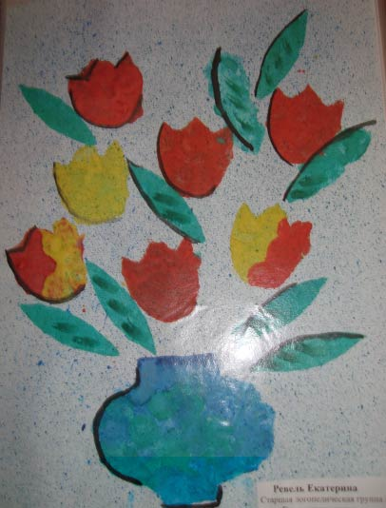
Кляксография с трубочкой
Возраст: от пяти лет
Материалы: бумага, гуашь, пластиковая ложечка, трубочка (соломинка для напитков)
Способ получения изображения: ребенок зачерпывает краску пластиковой ложкой, выливает ее на лист бумаги. Затем на это пятно дует так, чтобы ее конец не касался ни пятна ни бумаги. При необходимости процедура повторяется. Недостающие детали дорисовываются.
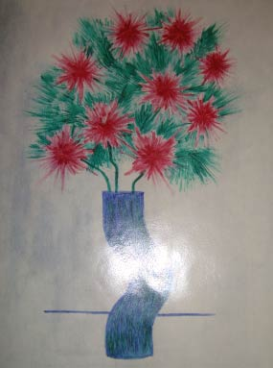
Свеча и акварель
Возраст: от четырех лет
Материалы: свеча, плотная бумага, акварель, кисти
Способ получения изображения: ребенок рисует свечой на бумаге. Затем закрашивает лист акварелью в один или несколько цветов. Рисунок свечой остается белым.
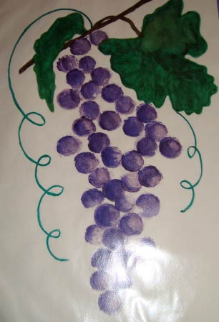
Печать по трафарету
Возраст: от четырех лет
Материалы: плотная бумага, трафареты из картона, гуашь или акварель, поролон
Способ получения изображения: ребенок прикладывает трафарет к бумаге, обмакивает поролон в краску и примакивает поролон по трафарету, затем аккуратно убирает трафарет, если необходимо повторяет процедуру после высыхания краски.
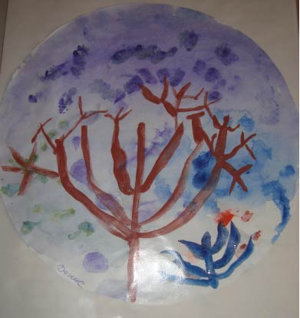
Рисование зубочистками
Возраст: от шести лет
Материалы: бумага, гуашь или акварель, зубочистки (спички), салфетки
Способ получения изображения: ребенок обмакивает зубочистку в краску и наносит желаемый рисунок на бумагу, для каждой краски берется отдельная зубочистка.
12. Тампонирование
Возраст: от четырех лет
Материалы: бумага, гуашь или акварель, кусочек поролона закрученный на конце карандаша или длинной палочке, плотно привязанный нитками.
Способ получения изображения: ребенок обмакивает полочку с поролоном в краску и наносит изображение на бумагу, можно обмакнуть поролон сразу в две и более краски, получится более сложное цветовое сочетание.
13. Рисование сыпучими блестками
Возраст: от пяти лет
Материалы: бумага, краски, кисти, сыпучие блестки
Способ получения изображения: ребенок пальчиками набирает сыпучие блестки и аккуратно посыпает ими рисунок, необходимое условие: краска на рисунке не должна засохнуть, т.е. блестки наносят на еще не высохший рисунок.
Рисование мыльными пузырями
Возраст: от шести лет
Материалы: бумага, краски, жидкое мыло, трубочка для коктейля, мелкая баночка
Способ получения изображения: опустить трубочку в смесь (гуашь, мыло, вода) и подуть так, что бы получились мыльные пузыри. Чистый лист бумаги прикасать к пузырям, как бы перенося их на бумагу. Получаются интересные отпечатки, можно дорисовать детали.

